SPOMLADANSKE ROŽICE V NAŠI OKOLICI
(ZNANILCI POMLADI)
UČNI LISTI : SLO – SPO od 1 - 9

Ali se še spomniš, katere so spomladanske rože – znanilci pomladi? Kje rastejo?
So zdravilne, okrasne ali strupene?

Oglej si spodnje strani. Dobro preberi ponujene možne rešitve in izberi pravo, nekje je več pravilnih rešitev. Lahko pa ti veš še več od tistega, kar je napisano.

Pravilne odgovore na vprašanja prepiši z malimi pisanimi črkami na poseben list.
Za vsako rožici napiši tudi dve povedi : ena poved naj bo resna, druga pa je lahko smešna.
Če želiš, lahko napišeš tudi pesmico ali uganko.

Vse to mi lahko tudi pošlješ na moj naslov po e-pošti ali e-asistentu. Pri tem naj ti pomagajo starši.
Upam, da ti bo reševanje všeč!
učiteljica Mojca Pertot

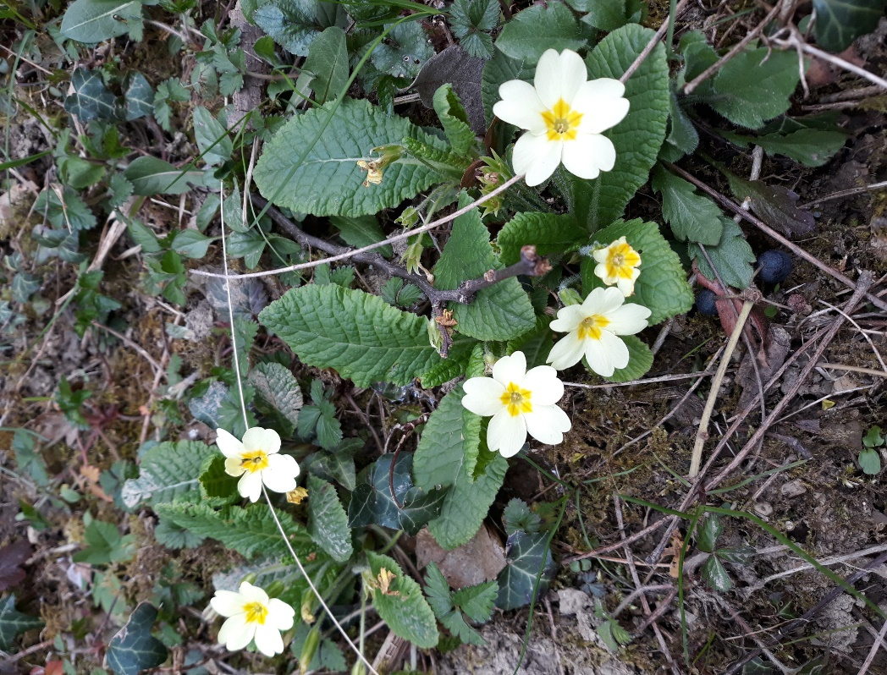

SLO/SPO - UL 1 ( M.Pertot)
(opomba: če pritisneš na tipko urejanje besedila, lahko rešuješ UL kar na računalniku)
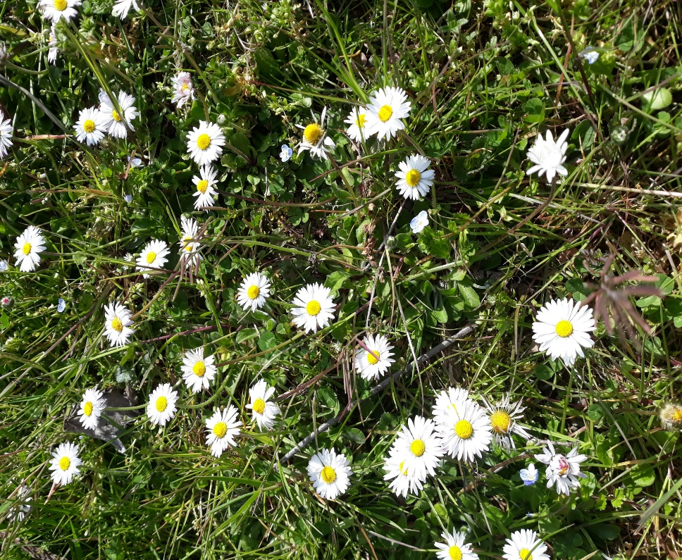  Foto: M.Pertot | Katera rožica je to? prav ni prav  a) navadna marjetica  b) bela marjetičica  c) marjentka  Kje največkrat raste? prav ni prav  a) v gozdu  b) na travniku  c) na vrtu  Ali je prav ni prav  a) zdravilna rastlina  b) plevel  c) rastlina za čaj
Ali veš,
da pri marjeticah spomladi nabiramo tako cvetje kot liste. Uporabljamo jih za solate, juhe, omake in tudi druge jedi. Posušena marjetica se uporablja za čaje, ki se pijejo ob prehladih, želodčnih težavah in slabokrvnosti, lahko jih uporabimo tudi za obloge za razne kožne izpuščaje in kot kopeli.
Vir: Google – zeliščarka Margita Vehar

Če želiš, lahko rešiš spodnje naloge. Število nalog izbiraš sam-a. Napiši jih na poseben list.
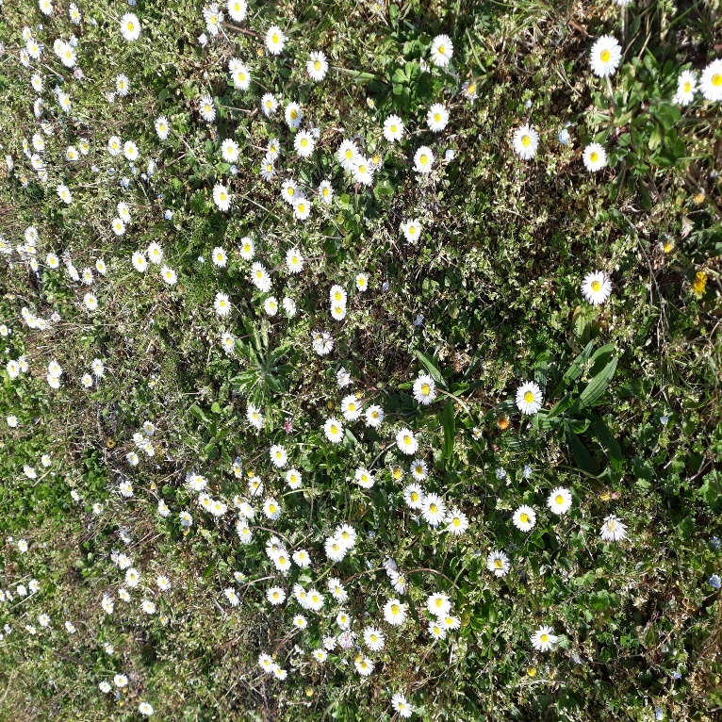  Foto: M.Pertot | - naloga:  - prepiši pravilne odgovore z malimi pisanimi črkami  - naloga  - napiši 1 resno poved o tej rastlini  - napiši 1 smešno poved o tej rastlini  - naloga  - napiši uganko o tej rastlini  - napiši pesem o tej rastlini

SLO/SPO – UL 2 ( M.Pertot)
(opomba: če pritisneš na tipko urejanje besedila, lahko rešuješ UL kar na računalniku)
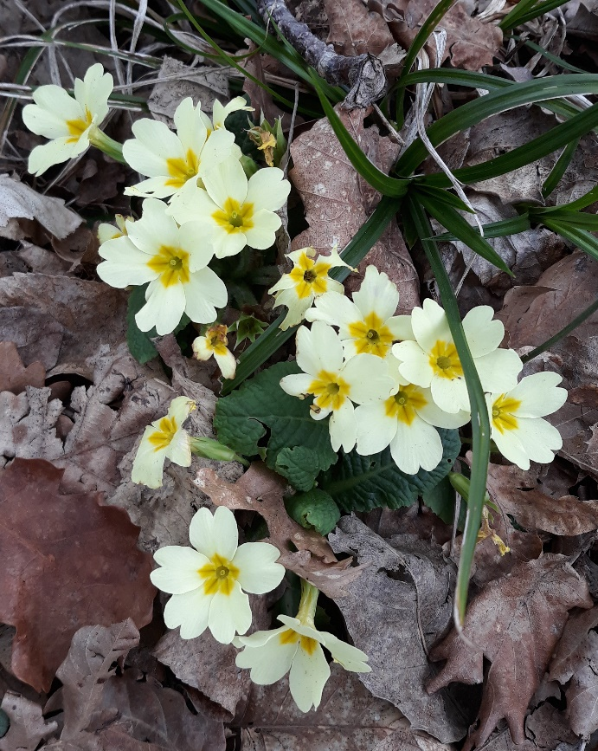  Foto: M.Pertot | Katera rožica je to? Prav ni prav  a) trbenica  b) trobentica  c) tropentica  Kje največkrat raste? Prav ni prav  a) v gozdu  b) na travniku  c) na vrtu  Ali je prav ni prav  a) zdravilna rastlina  b) plevel  c) rastlina za solate
Ali veš,
da nam lahko čaj iz prevretih cvetov pomaga pri čiščenju telesa. Blaži kašelj, glavobole in migrene, pomaga pa tudi pri nespečnosti in živčnosti. Prav tako pospešuje odvajanje vode. Trobentice lahko odlično popestrijo solate ali druge jedi.
Vir: Google

Če želiš, lahko rešiš spodnje naloge. Število nalog izbiraš sam-a. Napiši jih na poseben list.
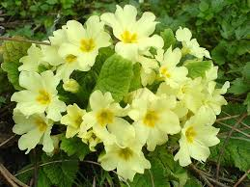  Foto: Google | - naloga:  - prepiši pravilne odgovore z malimi pisanimi črkami  - naloga  - napiši 1 resno poved o tej rastlini  - napiši 1 smešno poved o tej rastlini  - naloga  - napiši uganko o tej rastlini  - napiši pesem o tej rastlini

SLO/SPO - UL 3 ( M.Pertot)
(opomba: če pritisneš na tipko urejanje besedila, lahko rešuješ UL kar na računalniku)
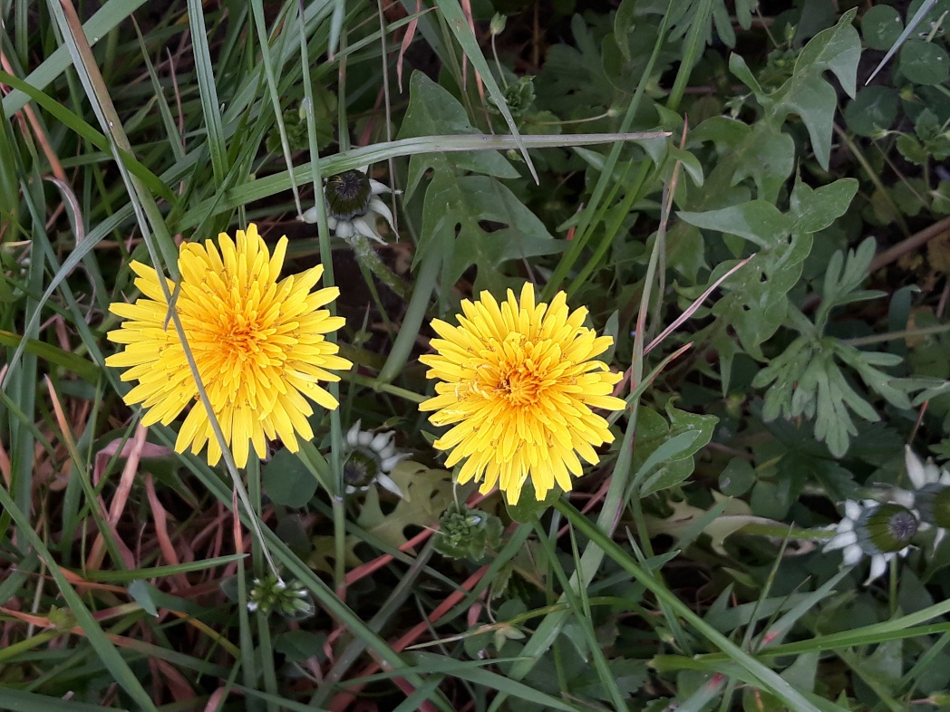  Foto: M.Pertot | Katera rožica je to? prav ni prav  a) regerat  b) rehrat  c) regrat  Kje največkrat raste? prav ni prav  a) v gozdu  b) na travniku  c) na vrtu  Ali je prav ni prav  a) zdravilna rastlina  b) plevel  c) rastlina za čaj  č) rastlina za sirup
Ali veš,
da je regrat presenetljiv vir hranilnih snovi, saj vsebuje vitamin C in minerale, kot so kalij, kalcij, železo, magnezij, fosfor, beta karoten in druga vlakna. Pravzaprav je njegova vrednost hranljivih snovi višja kot v večini sadja in zelenjave, ki jih kupujete v lokalni trgovini. Koristen je za vaša jetra, ledvice, kri in prebavo, nekateri ga uporabljajo tudi za zdravljenje kožnih bolezni, kot so akne.
Vir: Google

Če želiš, lahko rešiš spodnje naloge. Število nalog izbiraš sam-a. Napiši jih na poseben list.
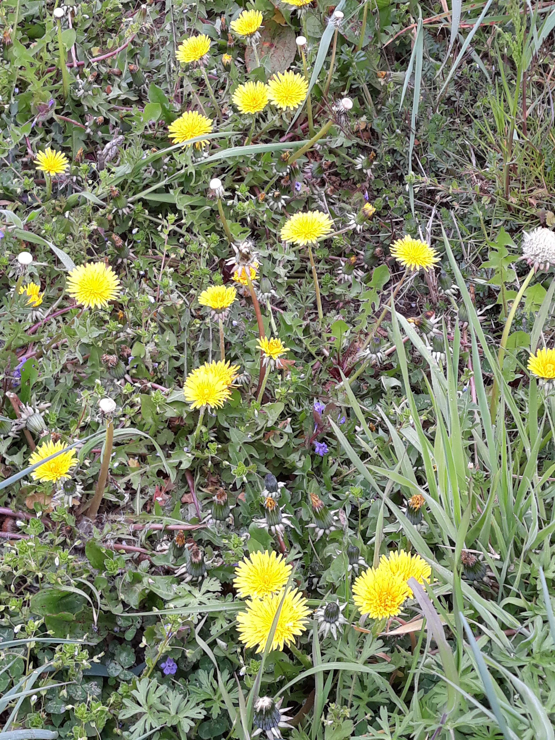  Foto: M.Pertot | - naloga:  - prepiši pravilne odgovore z malimi pisanimi črkami  - naloga  - napiši 1 resno poved o tej rastlini  - napiši 1 smešno poved o tej rastlini  - naloga  - napiši uganko o tej rastlini  - napiši pesem o tej rastlini

SLO/SPO - UL 4 ( M.Pertot)
(opomba: če pritisneš na tipko urejanje besedila, lahko rešuješ UL kar na računalniku)
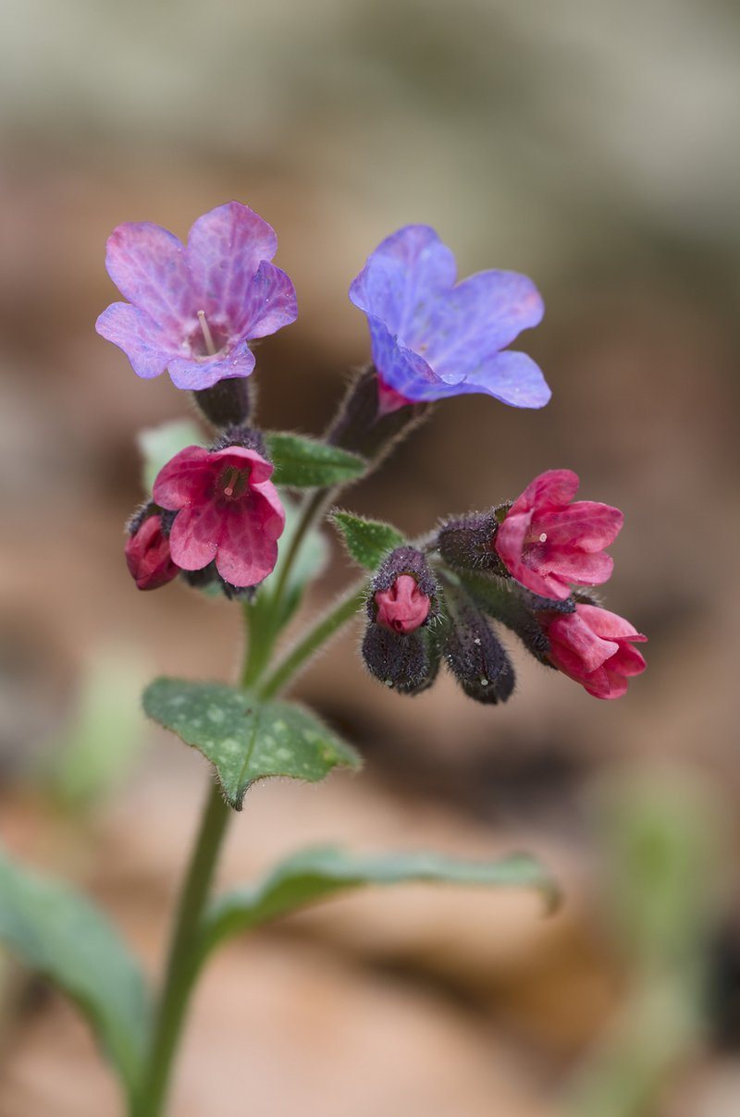  Foto: Google | Katera rožica je to? prav ni prav  a) pljučenik  b) pljučilnik  c) pljučnik  Kje največkrat raste? prav ni prav  a) v gozdu  b) na travniku  c) na vrtu  Ali je prav ni prav  a) zdravilna rastlina  b) plevel  c) rastlina za čaj
Ali veš,
da se ta rastlina lahko uporablja se pri vseh katarjih dihalnih poti, pri kašlju z majhnim ali velikim izmečkom, pri gripi, celo pri krvavih izmečkih, pri pljučnici, pri bronhitisu in pri pljučni tuberkulozi. Prav tako zdravi hripavost in vnetje s hudim kašljem. Vir: google

Če želiš, lahko rešiš spodnje naloge. Število nalog izbiraš sam-a. Napiši jih na poseben list.
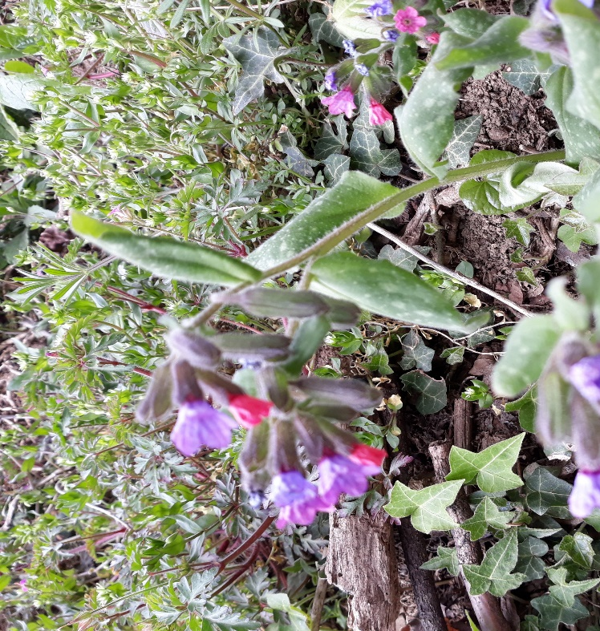  Foto: M.Pertot | - naloga:  - prepiši pravilne odgovore z malimi pisanimi črkami  - naloga  - napiši 1 resno poved o tej rastlini  - napiši 1 smešno poved o tej rastlini  - naloga  - napiši uganko o tej rastlini  - napiši pesem o tej rastlini

SLO/SPO - UL 5 ( M.Pertot)
(opomba: če pritisneš na tipko urejanje besedila, lahko rešuješ UL kar na računalniku)
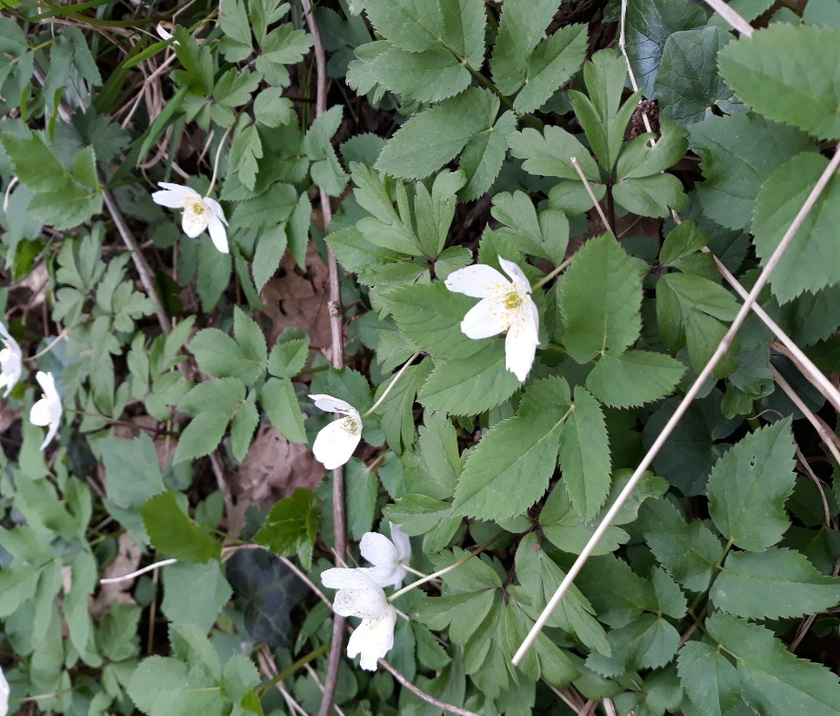  Foto: M.Pertot | Katera rožica je to? prav ni prav  a) prelesna vetrnica  b) podleskna vetrnica  c) podlesna vetrnica  Kje največkrat raste? prav ni prav  a) v gozdu  b) na travniku  c) na vrtu  Ali je prav ni prav  a) zdravilna rastlina  b) strupena rastlina  c) rastlina za čaj
Ali veš,
da je ta rastlina strupena rastlina? Razširjena je po vsej Sloveniji.
Vir: Google

Če želiš, lahko rešiš spodnje naloge. Število nalog izbiraš sam-a. Napiši jih na poseben list.
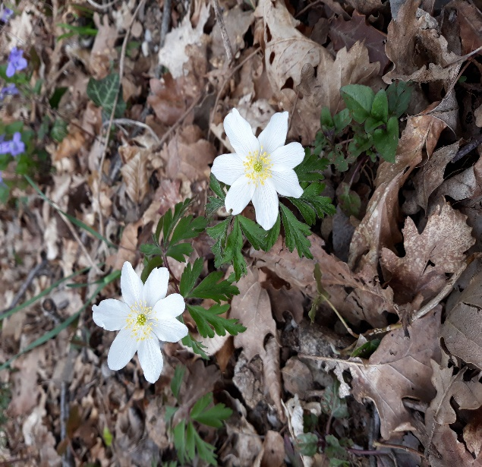  Foto: M.Pertot | - naloga:  - prepiši pravilne odgovore z malimi pisanimi črkami  - naloga  - napiši 1 resno poved o tej rastlini  - napiši 1 smešno poved o tej rastlini  - naloga  - napiši uganko o tej rastlini  - napiši pesem o tej rastlini

SLO/SPO - UL 6 ( M.Pertot)
(opomba: če pritisneš na tipko urejanje besedila, lahko rešuješ UL kar na računalniku)
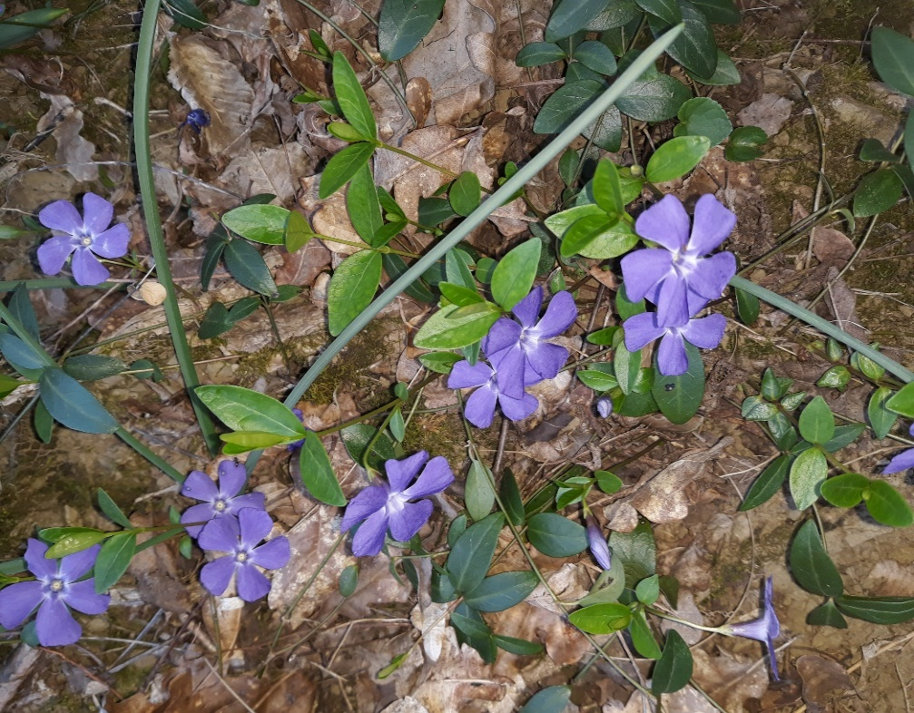  Foto: M.Pertot |  | Katera rožica je to? prav ni prav  a) navadni zimzelen  b) navadni pomladin  c) navadni vijolin  Kje največkrat raste? prav ni prav  a) v gozdu  b) na travniku  c) na vrtu  Ali je prav ni prav  a) zdravilna rastlina  b) strupena rastlina  c) okrasna rastlina
Ali veš,
da je navadni zimzelen pomemben v farmaciji. Vsebuje preko 50 alkaloidov. Pripravki iz rastline se uporabljajo za zdravljenje številnih bolezni. Med drugim se uporabljajo tudi za zniževanje krvnega tlaka, pri diabetesu, Alzheimerjevi bolezni, možganskih boleznih, hemoroidih, glavobolu, zobobolu, angini, senilnosti in nespečnosti
VIR: Google
Če želiš, lahko rešiš spodnje naloge. Število nalog izbiraš sam-a. Napiši jih na poseben list.
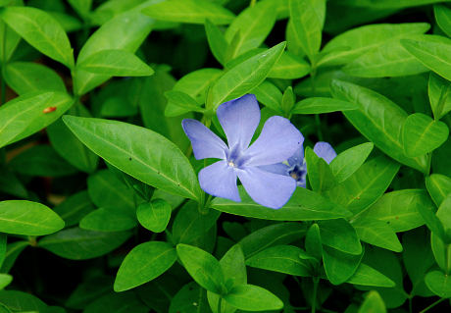  Foto: Google | - naloga:  - prepiši pravilne odgovore z malimi pisanimi črkami  - naloga  - napiši 1 resno poved o tej rastlini  - napiši 1 smešno poved o tej rastlini  - naloga  - napiši uganko o tej rastlini  - napiši pesem o tej rastlini

SLO/SPO - UL 7 ( M.Pertot)
(opomba: če pritisneš na tipko urejanje besedila, lahko rešuješ UL kar na računalniku)
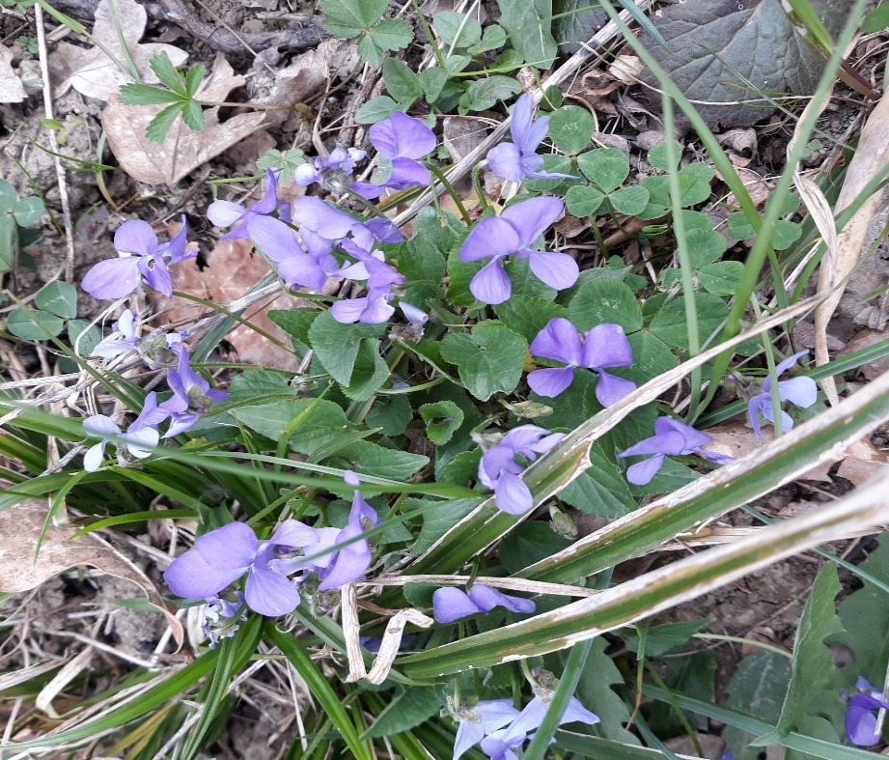  Foto: M.Pertot |  | Katera rožica je to? prav ni prav  a) vijolka  b) vijelica  c) vijolica  Kje največkrat raste? prav ni prav  a) v gozdu  b) na travniku  c) na vrtu  Ali je prav ni prav  a) zdravilna rastlina  b) strupena rastlina  c) okrasna rastlina
Ali veš,
da je vijolica je zelo cenjeno zelišče. Predvsem za dihala. Pomaga pri izkašljevanju, sploh pri oslovskem kašlju. Vijolica se priporoča tudi za uporabo pri vnetem grlu in bronhitisu – takrat čaj vijolice priporočajo za grgranje. Vijolica je tudi v pomoč pri lajšanju težke sape.
Čaj iz vijolice čisti kri in tako posredno pomaga proti kožnim boleznim. S čajem vijolice si lahko tudi izmivamo kožo.
VIR: Google
Če želiš, lahko rešiš spodnje naloge. Število nalog izbiraš sam-a. Napiši jih na poseben list.
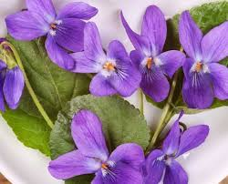  Foto: Google | - naloga:  - prepiši pravilne odgovore z malimi pisanimi črkami  - naloga  - napiši 1 resno poved o tej rastlini  - napiši 1 smešno poved o tej rastlini  - naloga  - napiši uganko o tej rastlini  - napiši pesem o tej rastlini

SLO/SPO - UL 8 ( M.Pertot)
(opomba: če pritisneš na tipko urejanje besedila, lahko rešuješ UL kar na računalniku)
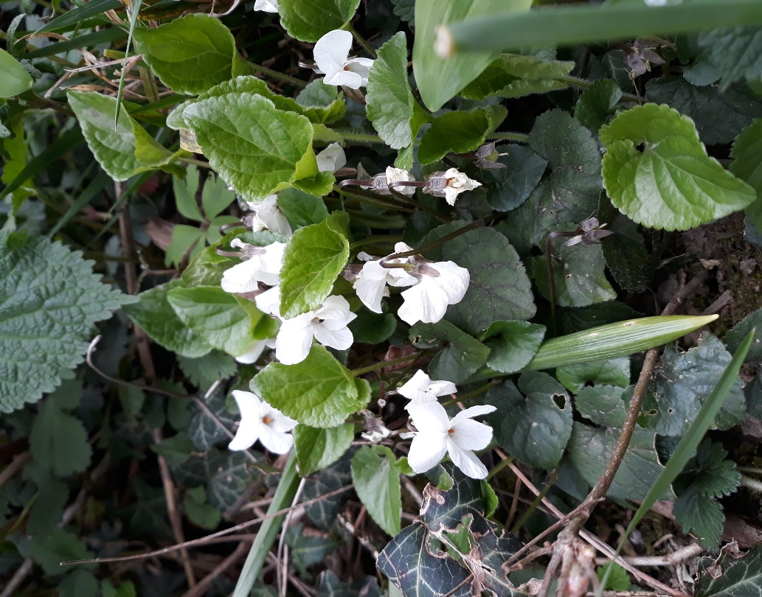  Foto: M.Pertot | Katera rožica je to? prav ni prav  a) belinka  b) belica  c) bela vijolica  Kje največkrat raste? prav ni prav  a) v gozdu  b) na travniku c  c) na vrtu  Ali je prav ni prav  a) zdravilna rastlina  b) strupena rastlina  c) okrasna rastlina
Ali veš,
da je bela vijolica, do 15 cm visoko rastlinica, ki jo najdeš na svetlih in suhih mestih po vsej Sloveniji od marca do maja. (opomba:Jaz sem jo našla na senčnih brežinah ob cesti in ob železnici). Od ostalih vijolic je nikakor ne bo težko ločiti – je edina vijolica z neolistanim steblom, ki ima dva venčna lista v belem cvetu obrnjena navzgor.
VIR: Google

Če želiš, lahko rešiš spodnje naloge. Število nalog izbiraš sam-a. Napiši jih na poseben list.
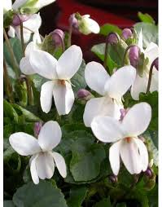  Foto: Google | - naloga:  - prepiši pravilne odgovore z malimi pisanimi črkami  - naloga  - napiši 1 resno poved o tej rastlini  - napiši 1 smešno poved o tej rastlini  - naloga  - napiši uganko o tej rastlini  - napiši pesem o tej rastlini

